Работа с программой.
Перед началом работы необходимо нарисовать текстуры с иконками, которые будут отображаться на экране апгрейдов (все иконки апгрейдов, с которыми будем работать, необходимо расположить на одной текстуре!). Далее можно переходить собственно к работе с редактором.
Первым шагом надо указать пути к созданным нами текстурам превью оружия и иконок апгрейдов. Делается это в меню Options->Set preview texture и Options->Set upgrades texture.
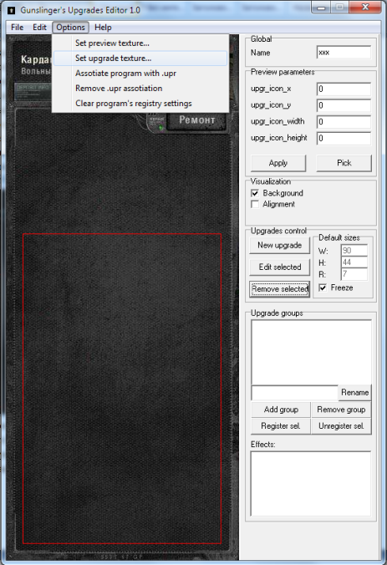
В этом же меню можно ассоциировать программу с расширением .upr, чтобы файлы проектов автоматически открывались в ней.
Следующим шагом необходимо задать имя оружия в name (обычно имя секции без префикса wpn_) и параметры превью. Если координаты превью уже известны, то можно задать их прямым вводом в соответствующие поля и нажать Apply, в противном случае можно нажать Pick и визуально подобрать их. От правильности ввода координат зависит корректность отображения на превью точек визуализации соответствующих апгрейдов.

Теперь все готово к созданию апгрейдов. Создадим один нажатием кнопки New upgrade. Появится окно редактирования параметров:
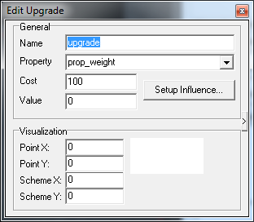
Name – это внутреннее (не инвентарное!) имя апгрейда. Остальные параметры в General соответствуют одноименным в конфиге апгрейда. Следует отметить, что эти параметры определяют то, как будет описываться апгрейд во всплывающей подсказке у механика. Реальные изменения ТТХ оружия указываются в отдельном окне!
Нажатие на кнопку со стрелкой позволяет перевести окно редактирования в расширенный режим. Обратить внимание тут стоит только на то, что если Inventory name/description пусты, то инвентарное имя для этого апгрейда будет сгенерировано автоматически, иначе в качестве него будет использоваться содержимое поля.
Параметры группы Visualization позволяют точно указать положение точки на превью оружия и координаты иконки на холсте (удобнее будет задать их позже визуально). Слева расположена область предварительного просмотра иконки. Станлартные размеры иконки задаются в главном окне редактора в подгруппе Default sizes (W – ширина иконки в пикселях, H – высота; параметр R позволяет задать радиус точки на превью оружия, лучше его не трогать). Клик левой кнопкой на области предварительного просмотра иконки открывает еще один редактор, позволяющий задать ее текстурные координаты.
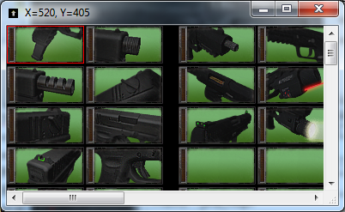
Выделенная красной рамкой область показывает текущие границы иконки. Изменяя положение рамки (мышью или с клавиатуры, клавишами WASD/IJKL), можно сделать иконку размеров, отличных от стандартных. Если же необходима иконка стандартного размера, гораздо удобнее создать ее путем задания положения ее левого верхнего угла одиночным кликом левой клавишей мыши. Рамка сменится красным перекрестием, а остальные координаты будут высчитаны автоматически.
После настройки иконки необходимо задать параметры, непосредственно влияющие на ТТХ. Для этого необходимо открыть окно редактирования путем клика на кнопку Setup Influence в редакторе апгрейда.
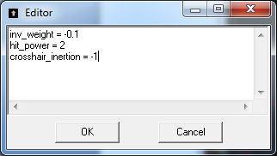
Важно знать, что введенное значение может определять как относительное изменение параметра после установки апгрейда (таких параметров большинство), так и новое абсолютное значение параметра (к таковым относится, например, hit_power).
Сформировав наполнение секции, нажмем ОК и закроем редактор апгрейдов. Мы увидим, что иконка только что созданного апгрейда появилась на холсте. Переместим ее в требуемое положение (для удобства можно использовать привязку, установив флажок Aligment). Затем кликом на превью оружия укажем место, в котором необходимо рисовать точку (появится синее перекрестие). Настройка апгрейда закончена, можно приступать к следующему.
В случае если понадобится изменить параметры уже созданного апгрейда, всегда можно выделить апгрейд и кликом правой кнопкой мыши или нажатием кнопки Edit selected открыть редактор апгрейдов снова.

Настройка групп.
После того, как все требуемые апгрейды созданы и размещены на холсте, наступает время распределения их по группам. Группа – это совокупность апгрейдов, из которой может быть одновременно установлен только один апгрейд. Каждый апгрейд может входить только в одну группу. Установка апгрейда из группы может открывать доступ к другой группе апгрейдов.
Рассмотрим пример создания групп. Допустим, мы создали следующую конфигурацию апгрейдов:
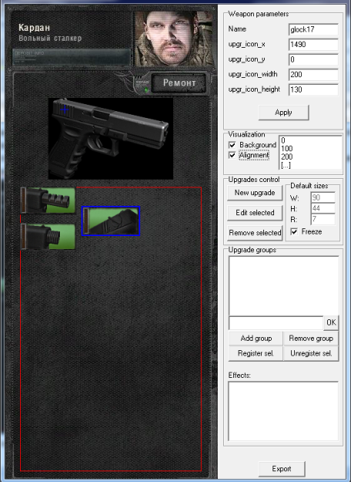
Пусть мы хотим, чтобы установка одного из апгрейдов левого столбца запрещала установку второго, а доступ к установке апгрейда из правого столбца открывался только после установки одного апгрейда из левого.
Несложно видеть, что для подобной реализации нам понадобится две группы: одна для апгрейдов левого столбца, вторая – правого. Создадим их нажатием на кнопку Add group:
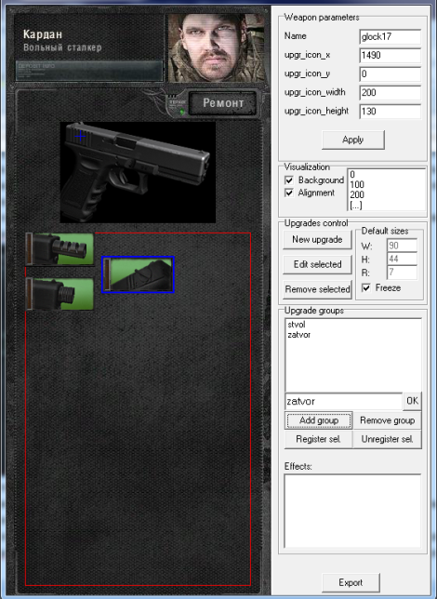
Теперь определим каждый из апгрейдов в его группу. Для этого сначала выделяем апгрейд, затем выбираем требуемую группу в верхнем списке и жмем кнопку Register sel. Рамка вокруг апгрейда из синей станет фиолетовой, что будет означать, что выделенный апгрейд принадлежит выделенной группе. Для проверки правильности назначения групп можно щелкнуть на ее имя в верхнем списке, при этом вокруг принадлежащих ей апгрейдов возникнет желтая (или фиолетовая) рамка.
Теперь надо сделать так, чтобы установка правого апгрейда разрешалась только после установки апгрейда из левого столбца. Для этого в верхнем списке выбираем группу левых апгрейдов и выделяем в нижнем списке имя группы правого апгрейда. Теперь установка апгрейда выделенной в верхнем списке группы открывает доступ к выделенным в нижнем списке группам.
ВНИМАНИЕ! Опасайтесь циклических зависимостей групп!

Экспорт.
Теперь, если все сделано правильно, можно экспортировать схему в игру. Нажимаем кнопку Export, после чего появится директория с требуемыми файлами. Содержимое файла upgrades.ltx надо прописать в конфиги к апгрейдам, содержимое inventory_upgrade.xml и inventory_upgrade_16.xml – в одноименные файлы как отдельную схему, а содержимое textures_descr.xml – в описание текстуры с апгрейдами. Кроме того, в секции оружия необходимо указать нашу upgrade_scheme, а в параметре upgrades указать секции корневых (доступных сразу) групп апгрейдов (секции групп находятся в самом низу файла upgrades.ltx).

Created by:
Gunslinger Mod Team,
Feb 2015

